ITF-seksjonen i NKF inviterer til Dommerkurs.

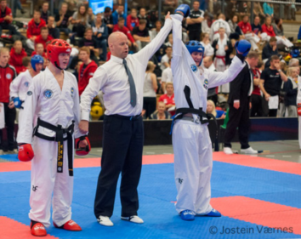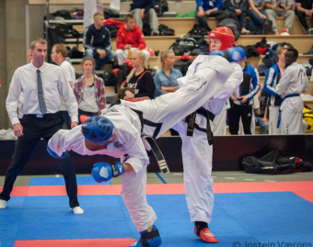

Lørdag 13. september kl. 10:00-18:00 i BERGEN.

Hvor: HIB, Inndalsveien 28, 5063 BERGEN

Når: Lørdag 13. september kl. 10:00-18:00

Praksis: Vestlandsmesterskapet 18. oktober Bergen Utstyr: Skrivesaker, matpakke og drikke!

Påmelding: Gjøres samlet fra klubben på e-post til: [vegard@btkd.no](mailto:vegard@btkd.no%20) senest innen 5. september.

Kursholdere

Sturle Halleraker og Ove Glenjen

Velkommen på kurs.

Kurset er rettet mot nye dommere samt de som allerede er dommere som ønsker

en oppdatering. Kurset er et krav til de dommere som skal dømme under årets NM i Tromsø.

**Pris for kurset er:**

Ikke kurs tidligere kr. 600.- De som er dommere kr. 250.-

**Elementer på kurset:**

**• Gjennomgang av regelverk**

**• Dommertegn**

**• Praksis (video dømming)**

**• Evaluering**

**• Praksis 18. oktober i Bergen**

**• Deltager som ikke er dommere må delta på den praktiske delen for at kurset kan godkjennes.**